Министерство образования и науки Российской Федерации

Федеральное государственное бюджетное образовательное учреждение

высшего профессионального образования

«Владимирский государственный университет

имени Александра Григорьевича и Николая Григорьевича Столетовых»

(ВлГУ)

Кафедра информационных систем и программной инженерии

Лабораторная работа №1

по дисциплине "Распределенные программные системы"

ТЕМА РАБОТЫ:

Структура WEB – приложения и сборка пакетов

Выполнил:

студент гр. ПРИ-120

Парахин К.В.

Приняла:

Проскурина Г.В.

Владимир 2022 г.

Цель работы:

Получить навыки сборки web-проектов вручную, познакомиться со стандартной структурой приложения и методами сборки.

Выполнение работы:

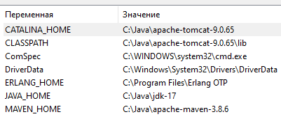

Рисунок 1. Формирование основных переменных среды

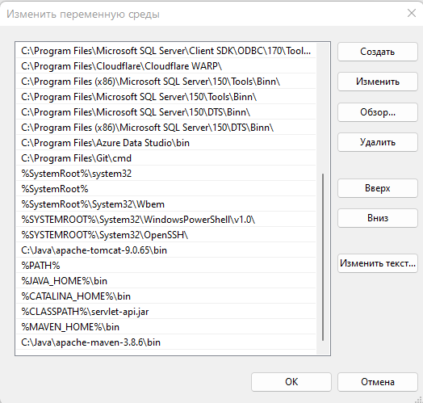

Рисунок 2. Изменение переменной Path и добавление в нее упрощенных имен путей (например, %CATALINA_HOME%)

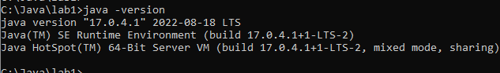

Рисунок 3. Проверка версии java

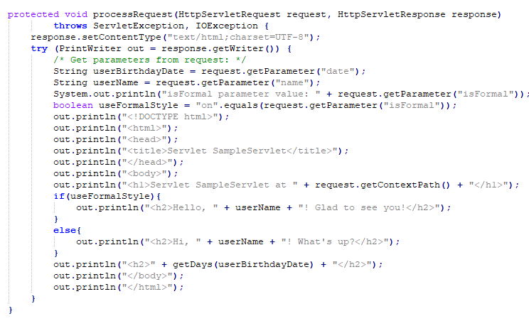

Рисунок 4. Листинг основного метода processRequest в файле MySampleServlet.java

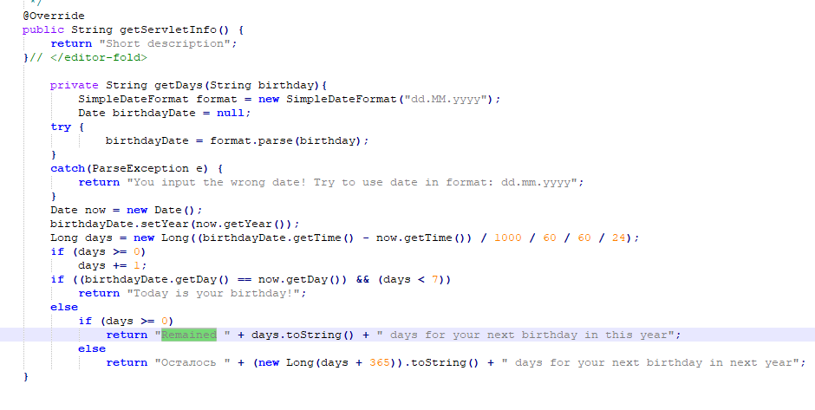

Рисунок 5. Листинг дополнительного метода getDays в файле MySampleServlet.java

Затем в консоли преобразуем файлы .java в классы с помощью команды:

javac -cp path/to/servlet-api.jar;



Рисунок 6. Сборка класса

Запускаем TomCat с помощью команды %CATALINA_HOME%/bin/catalina.bat start, заранее собрав веб-архивы (.war) при помощи команды jar cvf javax.servlet-api-4.0.1.jar project.war и jar cvf javax.servlet-api-4.0.1.jar MyProject.war в соотвествующих директориях проекта.

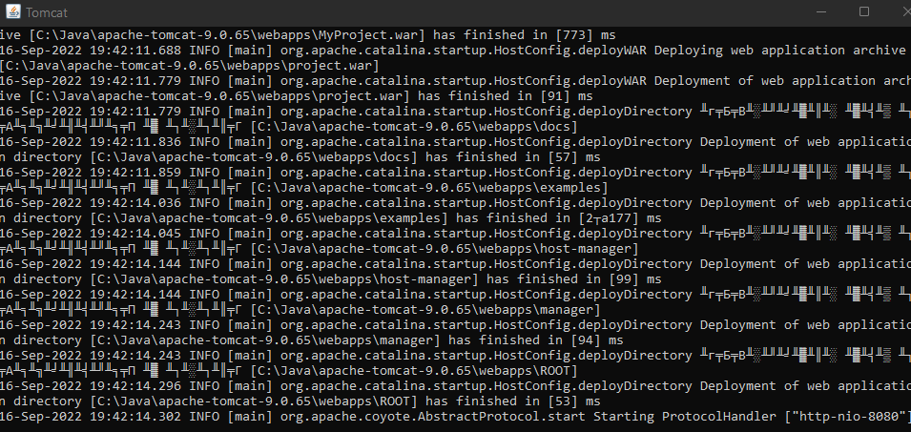

Рисунок 7. Открытие TomCat и развертывание веб-архивов

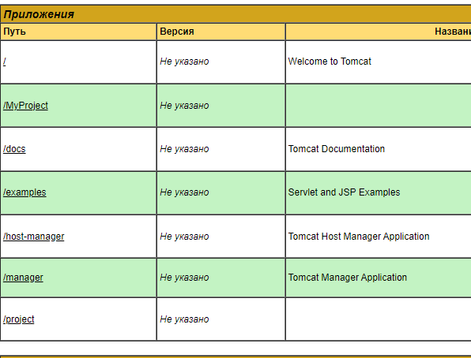

Рисунок 8. Просмотр доступных веб-сервлетов в браузерной версии TomCat



Рисунок 9.1. Ввод данных на HTML-форму

Бизнесс-логика сервлета основана на подсчете дней до ближайшего дня рождения пользователя.

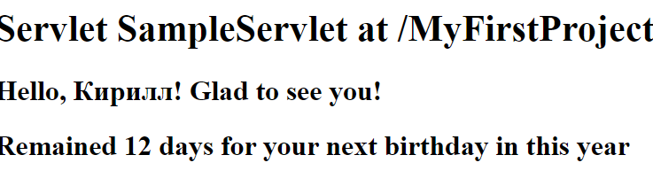

Рисунок 9.2. Вывод полученных данных на HTML-странице



Рисунок 10.1. Ввод новых данных на HTML-форму

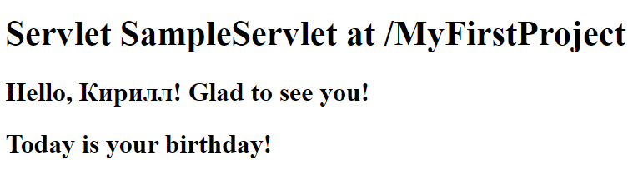

Рисунок 10.2. Вывод полученных данных на HTML-странице

Затем проверяем правильность установки утилиты Apache Maven, введя в консоль команду : mvn –version:

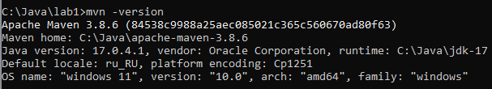

Рисунок 11. Проверка версии утилиты Maven

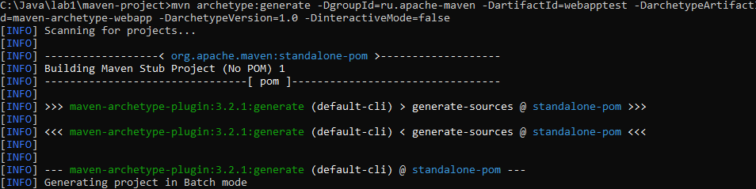

Рисунок 12. Создание файловой структуры проекта Maven

В корневой директории проекта вводим команду: mvn package

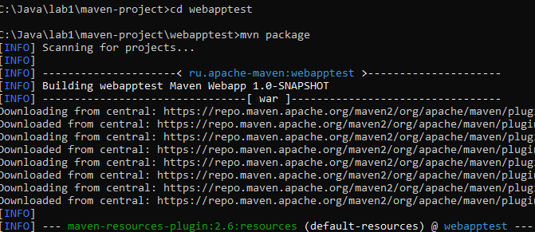

Рисунок 13. Сборка проекта из его корневой директории

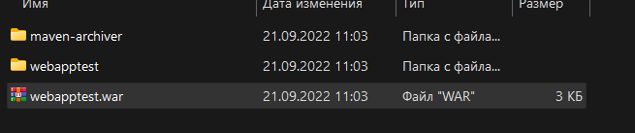

Рисунок 14. Полученный war-архив (webappset.war)

Далее развертываем его на сервере приложений tomcat (localhost:8080)

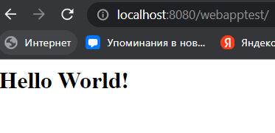

Рисунок 15. Вывод информации в браузере

Далее копируем файлы в созданный maven-репозиторий и развертываем его на сервере приложений.

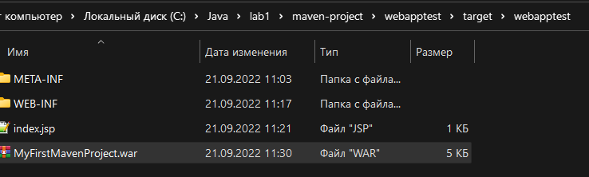

Рисунок 16. Файловая структура MyFirstMavenProject

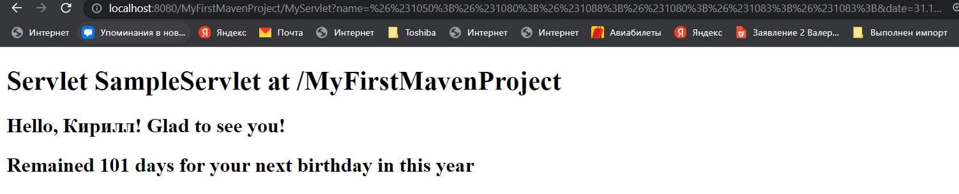

Рисунок 17. Запуск сервлета в барузере

Вывод

В результате выполнения работы я получил основные навыки сборки web-проектов вручную, познакомиться со стандартной структурой приложения и методами сборки.